Приложение 10
Мини-сочинение для сотрудников на тему
«Счастье – это…»

Цель: внутренняя рефлексия, обнаружение вариантов «счастья», создание положительного эмоционального фона в коллективе.

Материал: ватман, разноцветные сердечки, фломастеры, карандаши.

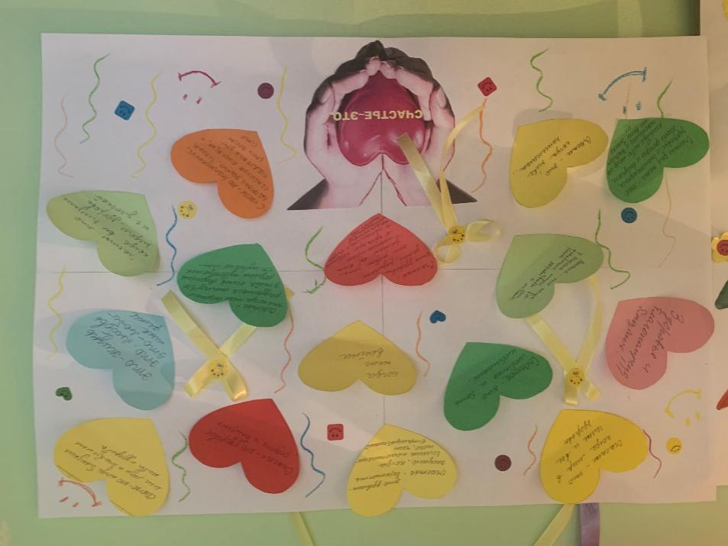
Ход акции: В день проведения акции сотрудникам раздавались разноцветные сердечки с просьбой поразмышлять над темой «Что такое счастье» и далее кратко написать на сердечке свои мысли. В конце дня педагогом-психологом оформлялась стен-газета «Счастье – это …» и вывешивалась в коридор, где проводились все акции в рамках Недели психологии.

